Care Tutorial Endorsement

* Perubahan nama tertanggung
* Perubahan nama pemegang polis
* Perubahan day Basis
* Perubahan Member / Leader

Sample

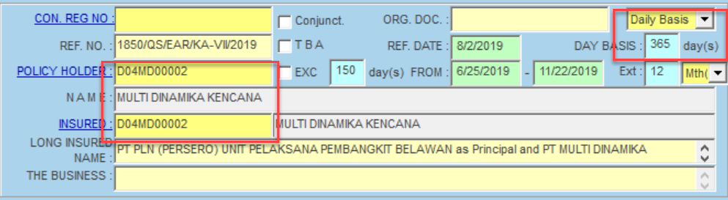

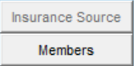

Lakukan endorsement dengan parameter seperti pada gambar berikut :

